2024北京门头沟初三(上)期末
化学
2024.1
考  生  须  知 | 1.本试卷共10页，共五道大题，38道小题，满分70分。考试时间70分钟。  2.在试卷和答题卡上准确填写学校名称、姓名、班级和考场。  3.试题答案一律填涂或书写在答题卡上，在试卷上作答无效。  4.在答题卡上，用2B铅笔或黑色字迹的签字笔作答。
可能用到的相对原子质量：H1 C12 N14 O16 Al27 Si28
第一部分选择题(共25分)
(每小题只有1个选项符合题意。每小题1分)
1. 空气中各主要成分含量如下图，其中氮气体积分数约是
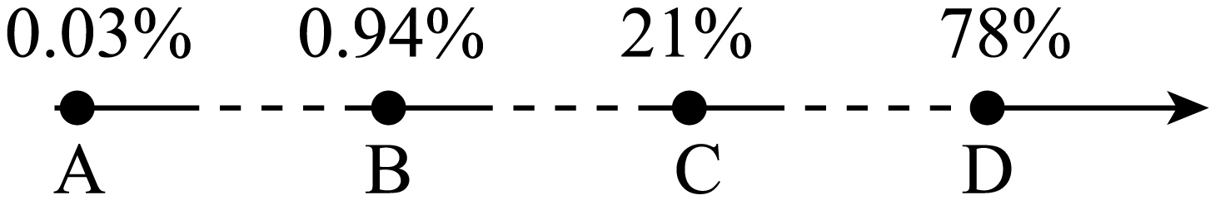
A. A B. B C. C D. D
【答案】D
【解析】
【详解】空气中氮气的体积分数为78%。故选D。
2. 地壳中含量最多的元素是（ ）
A. Si B. Al C. O D. Fe
【答案】C
【解析】
【详解】地壳中元素含量由高到低依次为氧、硅、铝、铁、钙等，因此含量最多的元素是氧元素。故选C。
3. 下列仪器不能加热的是
A. 烧杯 B. 试管 C. 量筒 D. 燃烧匙
【答案】C
【解析】
【详解】试管、燃烧匙可以直接加热，烧杯垫陶土网可以加热，量筒不能加热。故选C。
4. 以下生活中常见的物质，属于纯净物的是
A. 白醋 B. 空气 C. 氧气 D. 矿泉水【答案】C
【解析】
【详解】A、白醋是由醋酸、水等多种物质混合而成，属于混合物，不符合题意；
B、空气是由氮气、氧气等多种物质混合而成，属于混合物，不符合题意；
C、氧气由一种物质组成，属于纯净物，符合题意；
D、矿泉水是由水、可溶性矿物质等混合而成，属于混合物，不符合题意；
故选：C。
5. 瘦肉、鱼、蛋等食物可为人体补铁。这里的“铁”指的是
A. 原子 B. 分子 C. 元素 D. 单质
【答案】C
【解析】
【详解】食用瘦肉、蛋、鱼等可以补铁，这里的“铁”指的元素，是因为这些食品中有含有铁元素的物质，铁元素以化合态存在，不是指的铁单质和铁原子，更不是分子。
故选：C。
6. 下列操作正确的是
A. 取用液体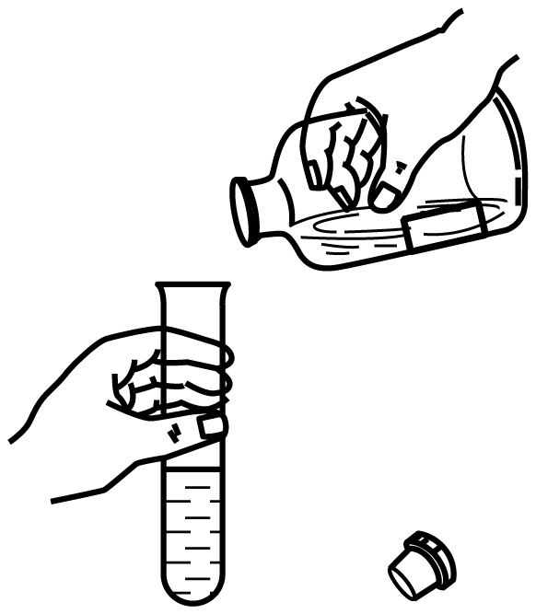 B. 闻气体气味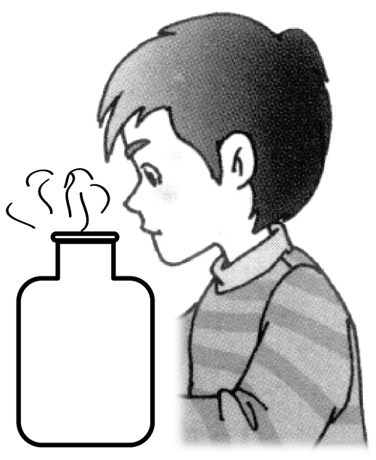
C. 称量固体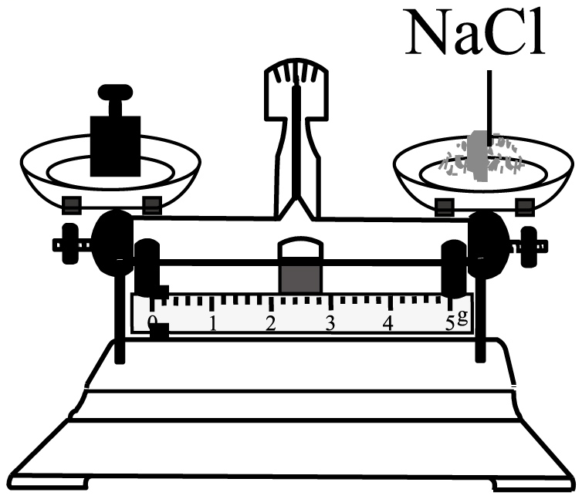 D. 检查装置的气密性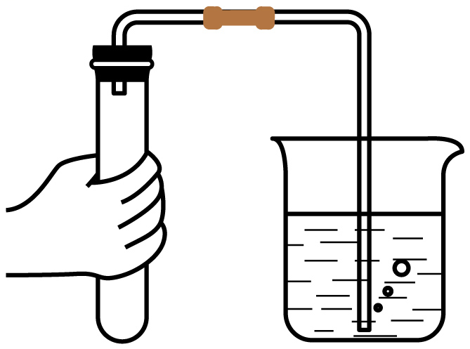
【答案】D
【解析】
【详解】A、取用液体药品时，瓶塞要倒放，标签要对准手心，瓶口紧挨试管口，图中所示操作错误；
B、闻气体气味时，不能把鼻孔凑到集气瓶口，要用手在集气瓶口轻轻煽动，让少量气体进入鼻孔，图中所示操作错误；
C、使用托盘天平称量药品质量时，左托盘放称量物，右托盘放砝码，图中所示操作错误；
D、检查装置气密性方法：把导管的一端浸没在水里，双手紧贴容器外壁，若导管口有气泡冒出，证明装置不漏气，图中所示操作正确。故选D。
7. 化学为航空航天领域的发展提供强有力的支撑。火箭推进剂涉及的下列元素中，属于金属元素的是
A. H B. N C. O D. Al
【答案】D
【解析】
【详解】A、H表示氢元素，属于非金属元素，故A错误；
B、N表示氮元素，属于非金属元素，故B错误；
C、O表示氧元素，属于非金属元素，故C错误；
D、Al表示铝元素，属于金属元素，故D正确。
故选D。
8. 下列物质的用途主要由其化学性质决定的是
A. 氖气填充航标灯 B. 液氮做制冷剂
C. 氢气填充气球 D. 氧气用于炼钢
【答案】D
【解析】
【详解】A、氖气填充航标灯，是因为氖气充入灯管通电时能够发出红光，不需要通过化学变化表现出来，属于物质的物理性质，错误；
B、液氮做制冷剂，是因为液氮挥发时吸热，不需要通过化学变化表现出来，属于物质的物理性质，错误；
C、氢气用于填充气球，因为氢气密度比空气小，不需要通过化学变化表现出来，属于物质的物理性质，错误；
D、氧气用于炼钢，是因为氧气具有氧化性，需要通过化学变化表现出来，属于物质的化学性质，正确。
故选：D。
9. 下列关于二氧化碳用途说法不正确的是
A. 光合作用 B. 供给呼吸 C. 制碳酸饮料 D. 灭火
【答案】B
【解析】
【详解】A、二氧化碳和水在光照和叶绿素的作用下进行光合作用生成葡萄糖和氧气，故不符合题意；
B、二氧化碳不供给呼吸，故符合题意；
C、二氧化碳可溶于水，且能和水反应生成碳酸，可用来制作碳酸饮料，故不符合题意；
D、二氧化碳不可燃、不助燃，可用来灭火，故不符合题意。10. 下列物质中，属于氧化物的是
A. O₂ B. CaO C. CaCO₃ D. H₂SO₄
【答案】B
以上内容仅为本文档的试下载部分，为可阅读页数的一半内容。如要下载或阅读全文，请访问：https://d.book118.com/597165142126006032

